RELAÇÃO DAS INSCRIÇÕES DISPENSADAS DA PROVA DE LÍNGUA INGLESA

EDITAL CBIOL/NUPEB Nº 04/2018

Nº INSCRIÇÃO | NOME DO CANDIDATO | Nível
M02 | Carina Cristina Pena | Mestrado
M01 | Débora Carvalho Radicchi | Mestrado
M11 | Flávio Eduardo Dias Arújo Freitas | Mestrado
M12 | Janine Dias Alves | Mestrado
M07 | Rodrigo da Costa Maia | Mestrado
M06 | Thayane Cristine Alves da Silva | Mestrado

Ouro Preto, 23 de novembro de 2018.

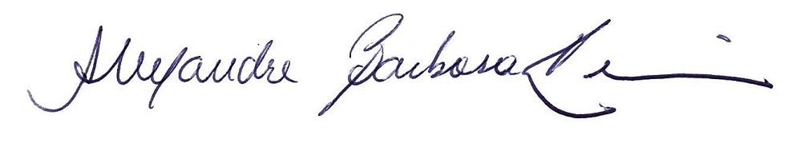
Prof. Dr. Alexandre Barbosa Reis
Coordenador do Programa de Pós-Graduação
em Ciências Biológicas - NUPEB/UFOP

